FAČR - Městský fotbalový svaz v Brně

639 00 Brno, Vídeňská 470/9

Telefon: 542 212 675 e-mail : mefs@fotbalbrno.cz
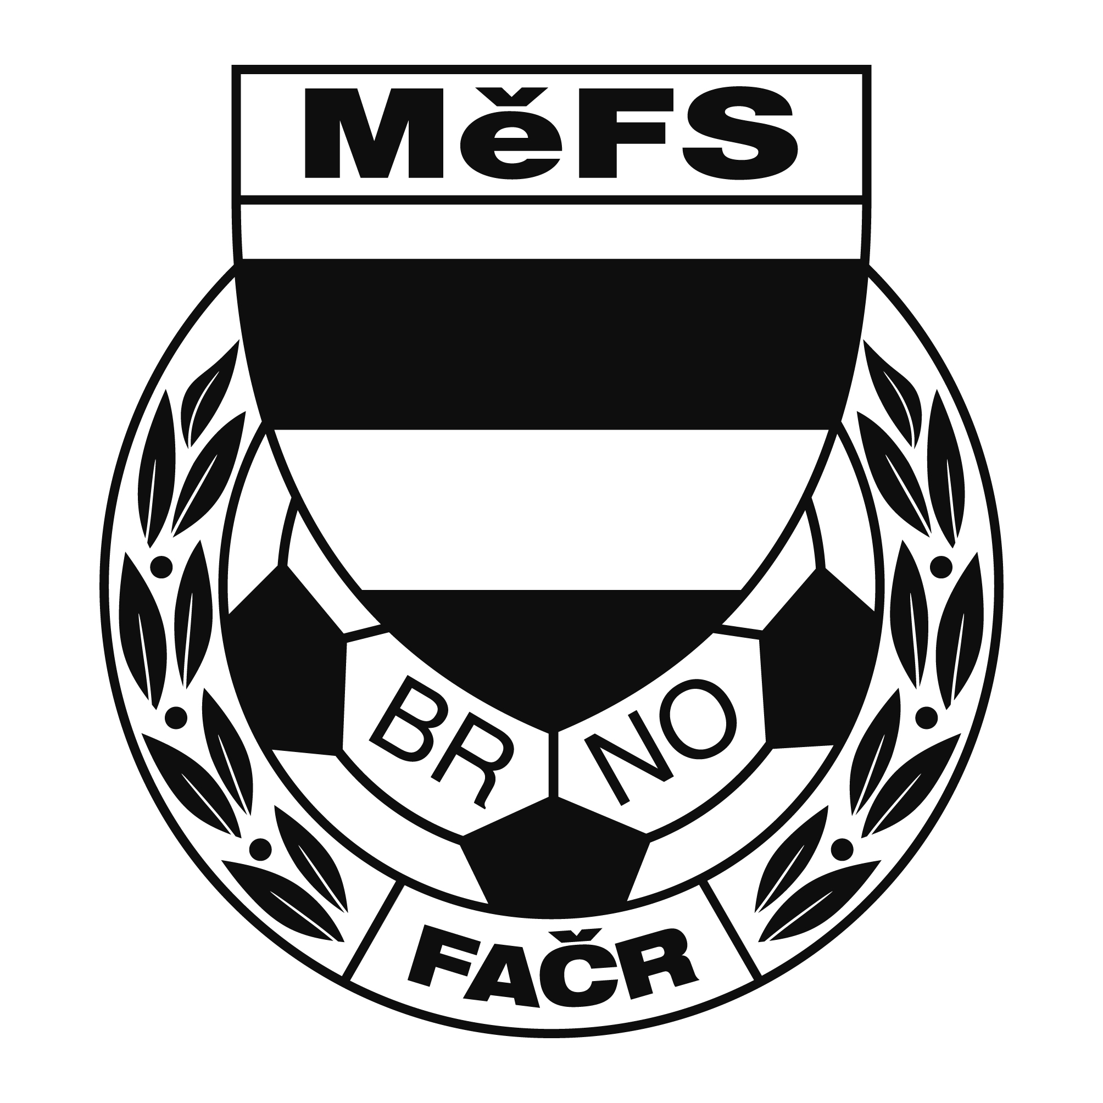

NOMINAČNÍ LISTINA

výběru MěFS, hráčů U 11

Akce: VI. ročník halového turnaje starších přípravek
„O pohár předsedy MěFS “
Sobota dne 1. prosince 2018 – Sportovní hala Tatranu Bohunice

Místo, datum a čas srazu: Sportovní hala Tatranu Bohunice, ul. Neužilova 35, Brno
V sobotu 1. 12. 2018 v 8.15 hodin

Předpokládaný konec: 15.45 hod.

Nominace hráčů U 11:

Příjmení a jméno | mateřský klub
Havlát Zdeněk - brankař | FC Zbrojovka Brno
Kupriyanov Alexander | FC Zbrojovka Brno
Ferlay Ruben | FC Zbrojovka Brno
Hnilica Matyáš | FC Zbrojovka Brno
Dobšík Václav | FC Zbrojovka Brno
Adametz Oliver | TJ Start Brno
Lorenc Vojtěch | TJ Start Brno
Kabát Jáchym | FC Medlánky
Derka Jan | FC Medlánky
Jenyš Jiří | SK Obřany
Bajgar Filip | SK Obřany
Blahák Zbyněk | FC Soběšice
Jedlička Tomáš | SK Tuřany
Rudolf Matyáš - brankař | ČAFC Židenice 2011

Náhradníci, kteří budou povoláni v případě absence některého z nominovaných hráčů:
Zejda Ondřej (08090247) - FC Zbrojovka Brno, Salzman Adam (08051305) – FC Soběšice, Huryta Mikuláš (08081133) – FC Medlánky, Janík Tomáš (08090183) – FC Dosta Bystrc-Kníničky.

Hráči si vezmou s sebou:
věci na utkání v hale (zejména sálovou obuv), brankáři vlastní výzbroj, kartičku pojištěnce.

Trenéři: Šrámek Jiří, Záleský David vedoucí: Dvořák Petr

V krajním případě lze vyrozumět telefonicky p. Dvořák Petr – tel. 739593355.

Za účast hráčů na srazu odpovídá mateřský oddíl.

V případě neomluvené neúčasti nominovaných hráčů se klub vystavuje postihu dle článku 17 bod 3 RFS !

V Brně 19. listopadu 2018
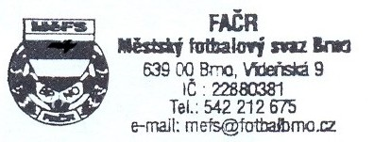

Mgr. Tomáš Němčanský, v.r. Mgr. Jan Maroši, v.r.
předseda KM MěFS předseda VV MěFS

Za správnost: Libor Charvát
sekretář MěFS

